专题分层训练(十九) 统计与统计案例
A级·基础巩固
一、选择题
1．(2015·陕西省第二次质量检测)一个频数分布表(样本容量为30)不小心被损坏了一部分，若样本中数据在[20,60)上的频率为0.8，则估计样本在[40,50)，[50,60)内的数据个数共为( )
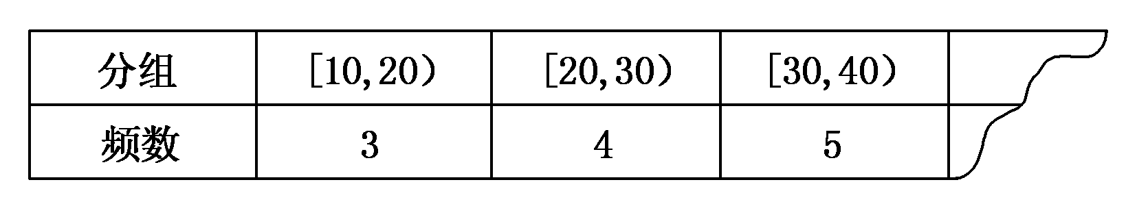
A．15 B．16 C．17 D．19
解析 由题，估计样本在[40,50)，[50,60)内的数据个数共为30×0.8－4－5＝15，故选A.
答案 A
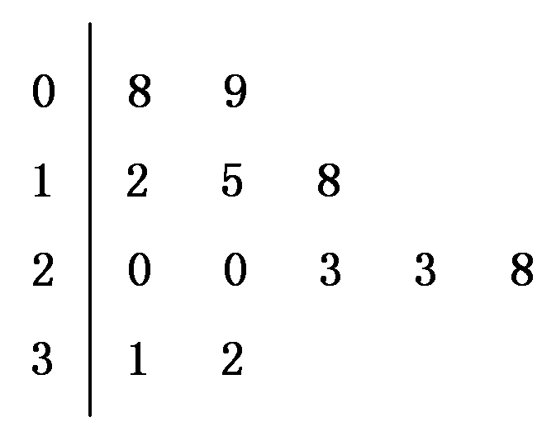
2．(2015·重庆卷)重庆市2013年各月的平均气温(℃)数据的茎叶图如图：
则这组数据的中位数是( )
A．19 B．20
C．21.5 D．23
解析 根据茎叶图可知，这组数据从小到大依次是8,9,12,15,18,20,20,23,23,28,31,32，处于正中间的两个数都是20，故中位数是20.
答案 B
3．(2015·陕西卷)某中学初中部共有110名教师，高中部共有150名教师，其性别比例如图所示，则该校女教师的人数为( )
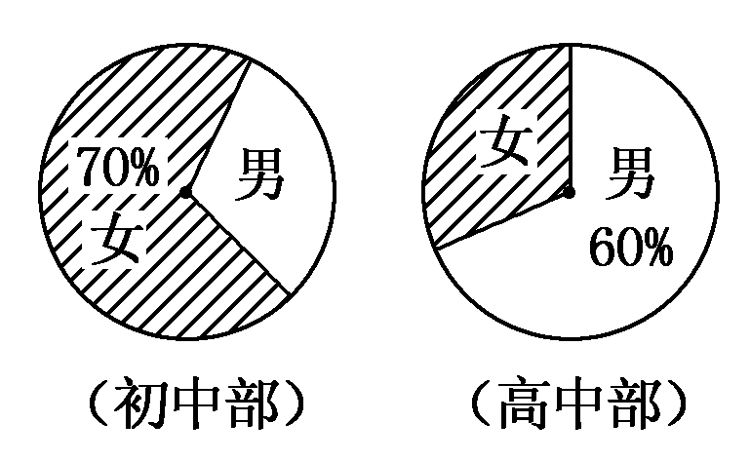
A．93 B．123
C．137 D．167
解析 根据扇形统计图可知，该校女教师的人数为110×70%＋150×(1－60%)＝137.
答案 C
4．(2015·安徽卷)若样本数据x₁，x₂，…，x₁₀的标准差为8，则数据2x₁－1,2x₂－1，…，2x₁₀－1的标准差为( )
A．8 B．15
C．16 D．32
解析 依题意可知，由样本数据x₁，x₂，…，x₁₀的标准差为8，可知方差为64，又根据构造的新样本数据2x₁－1,2x₂－1，…，2x₁₀－1，则可知新样本数据的方差为2²×64＝256，所以新样本数据2x₁－1,2x₂－1，…，2x₁₀－1的标准差为＝16.
答案 C
5．(2015·全国卷Ⅱ)根据下面给出的2004年至2013年我国二氧化硫年排放量(单位：万吨)柱形图，以下结论中不正确的是( )
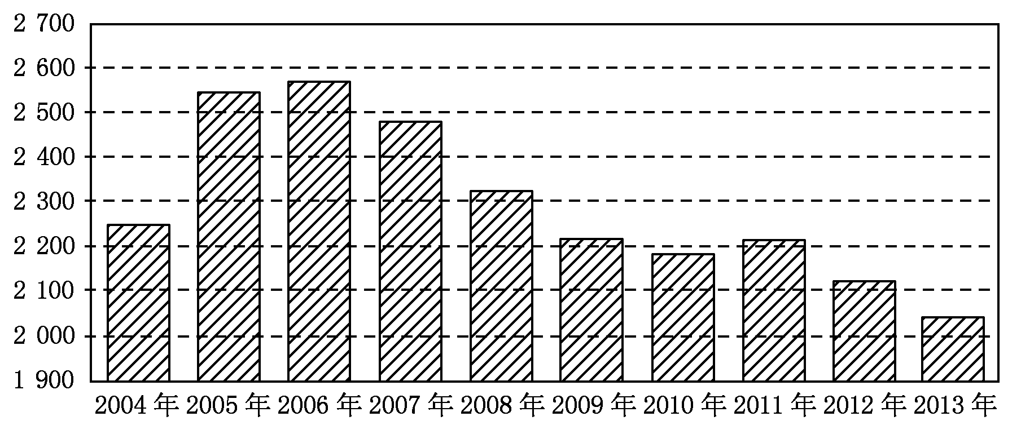
A．逐年比较，2008年减少二氧化硫排放量的效果最显著
B．2007年我国治理二氧化硫排放显现成效
C．2006年以来我国二氧化硫年排放量呈减少趋势
D．2006年以来我国二氧化硫年排放量与年份正相关
解析
选项 | 正误 | 原因
A | √ | 由柱形图知，2008年相对2007年二氧化硫排放量下降最多
B | √ | 由柱形图知，2007年开始二氧化硫排放量开始下降，效果显著
C | √ | 由柱形图知，2006年以来，我国二氧化硫排放量整体呈减少趋势
D | × | 由柱形图知，2006年以来，我国二氧化硫排放量与年份呈负相关
答案 D
6．某工厂为了对新研发的一种产品进行合理定价，将该产品按事先拟定的价格进行试销，得到如下数据：
单价x(元) | 4 | 5 | 6 | 7 | 8 | 9
销量y(件) | 90 | 84 | 83 | 80 | 75 | 68
由表中数据，求得线性回归方程为y＝－4x＋a.若在这些样本点中任取一点，则它在回归直线左下方的概率为( )
A. B.
C. D.
解析 由表中数据得x＝6.5，y＝80，由y＝－4x＋a得a＝106，故线性回归方程为y＝－4x＋106.将(4,90)，(5,84)，(6,83)，(7,80)，(8,75)，(9,68)分别代入回归方程可知有6个基本事件，因84<－4×5＋106＝86,68<－4×9＋106＝70，故(5,84)和(9,68)在直线的左下方，满足条件的只有2个，故所求概率为＝.
答案 B
二、填空题
7．采用系统抽样方法从960人中抽取32人做问卷调查，为此将他们随机编号为1,2，…，960，分组后在第一组采用简单随机抽样的方法抽到的号码为9，抽到的32人中，编号落入区间[1,450]的人做问卷A，编号落入区间[451,750]的人做问卷B，其余的人做问卷C.则抽到的人中，做问卷B的人数为________．
解析 采用系统抽样方法从960人中抽取32人，将整体分成32组，每组30人，则第k组的号码为30(k－1)＋9，令451≤30(k－1)＋9≤750，而k∈Z，解得16≤k≤25，则满足16≤k≤25的整数k有10个，从而做问卷B的人数为10.
答案 10
8．对于下列表格所示的五个散点，若求得的线性回归直线方程为y＝0.8x－155.
x | 196 | 197 | 200 | 203 | 204
y | 1 | 3 | 6 | 7 | m
则实数m的值为________．
解析 依题意得x＝(196＋197＋200＋203＋204)＝200，y＝(1＋3＋6＋7＋m)＝，回归直线必经过样本中心点，于是有＝0.8×200－155，由此解得m＝8.
答案 8
9．以下四个命题，其中正确的是________．
①从匀速传递的产品生产流水线上，质检员每20分钟从中抽取一件产品进行某项指标检测，这样的抽样是分层抽样；
②两个随机变量相关性越强，则相关系数的绝对值越接近于1；
③在回归直线方程y＝0.2x＋12中，当解释变量x每增加一个单位时，预报变量y平均增加0.2个单位；
④对分类变量X与Y，它们的随机变量K²(χ²)的观测值k来说，k越小，“X与Y有关系”的把握程度越大．
解析 ①是系统抽样；对于④，随机变量K²(χ²)的观测值k越小，说明两个变量有关系的把握程度越小．
答案 ②③
三、解答题
10．某校在对高二年级学生选报文理科的一次调查中，共调查了160人，其中女生85人，男生75人，女生中有25人选报了文科，其余选报了理科，男生中有10人选报了文科，其余选报了理科．
(1)根据已知数据分析，问是否有95%的把握认为“男女生在选报文理科时有差异”；
(2)若利用分层抽样的方法在选报文科的学生中抽取7人组成一个文学社，从中选出两人担任组长，试求这两位组长均为女生的概率．
参考公式及数据：
K²＝
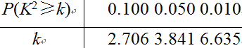
解 (1)根据题中数据，建立一个2×2列联表：
 | 女生 | 男生 | 总计
文科生 | 25 | 10 | 35
理科生 | 60 | 65 | 125
总计 | 85 | 75 | 160
因为K²的观测值k＝≈6.027>3.841，
所以有95%的把握认为“男女生在选报文理科时有差异”．
(2)已知选报文科的学生共有35人，其中女生25人，男生10人，根据分层抽样的方法可得：从中抽取的7人中，女生有5人，男生有2人．
记事件A为“两位组长均为女生”，则P(A)＝＝.
故两位组长均为女生的概率为.
11．(2015·广东卷)某工厂36名工人的年龄数据如下表.
工人编号 | 年龄 | 工人编号 | 年龄 | 工人编号 | 年龄 | 工人编号 | 年龄
1 | 40 | 10 | 36 | 19 | 27 | 28 | 34
2 | 44 | 11 | 31 | 20 | 43 | 29 | 39
3 | 40 | 12 | 38 | 21 | 41 | 30 | 43
4 | 41 | 13 | 39 | 22 | 37 | 31 | 38
5 | 33 | 14 | 43 | 23 | 34 | 32 | 42
6 | 40 | 15 | 45 | 24 | 42 | 33 | 53
7 | 45 | 16 | 39 | 25 | 37 | 34 | 37
8 | 42 | 17 | 38 | 26 | 44 | 35 | 49
9 | 43 | 18 | 36 | 27 | 42 | 36 | 39
(1)用系统抽样法从36名工人中抽取容量为9的样本，且在第一分段里用随机抽样法抽到的年龄数据为44，列出样本的年龄数据；
(2)计算(1)中样本的均值x和方差s²；
(3)36名工人中年龄在x－s与x＋s之间有多少人？所占的百分比是多少(精确到0.01%)?
解 (1)由于抽取9个人的样本，故将总体分成9个段，每段须4人，其中第一段抽取的人的年龄为44岁，故后面几段人的年龄就确定了．(系统抽样为等距离抽样，相邻两数据编号差为4)
这9个年龄数据为：44,40,36,43,36,37,44,43,37.
(2)x＝＝40，
s²＝[(44－40)²＋(40－40)²＋(36－40)²＋(43－40)²＋(36－40)²＋(37－40)²＋(44－40)²＋(43－40)²＋(37－40)²]＝.
(3)由(2)知s＝，故x－s＝，x＋s＝，
所以36人中年龄在x－s＝与x＋s＝之间的人有23人，故所占百分比为≈63.89%.
B级·能力提升
1．(2015·全国卷Ⅰ)某公司为确定下一年度投入某种产品的宣传费，需了解年宣传费x(单位：千元)对年销售量y(单位：t)和年利润z(单位：千元)的影响．对近8年的年宣传费x_{i}和年销售量y_{i}(i＝1,2，…，8)数据作了初步处理，得到下面的散点图及一些统计量的值．
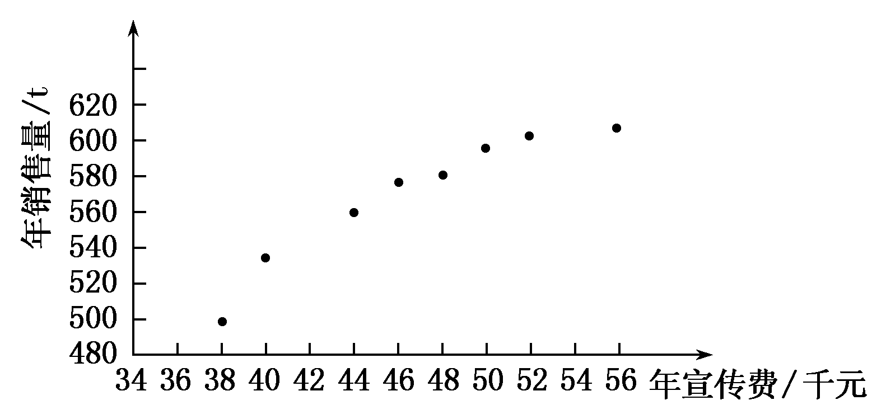
x | y | w | (x_{i}－x)² | (w_{i}－w)² | (x_{i}－x)(y_{i}－y) | (w_{i}－w)(y_{i}－y)
46.6 | 563 | 6.8 | 289.8 | 1.6 | 1 469 | 108.8
表中w_{i}＝，w＝_{i}.
(1)根据散点图判断，y＝a＋bx与y＝c＋d哪一个适宜作为年销售量y关于年宣传费x的回归方程类型？(给出判断即可，不必说明理由)
(2)根据(1)的判断结果及表中数据，建立y关于x的回归方程；
(3)已知这种产品的年利润z与x，y的关系为z＝0.2y－x，根据(2)的结果回答下列问题：
①年宣传费x＝49时，年销售量及年利润的预报值是多少？
②年宣传费x为何值时，年利润的预报值最大？
附：对于一组数据(u₁，v₁)，(u₂，v₂)，…，(u_{n}，v_{n})，其回归直线v＝α＋βμ的斜率和截距的最小二乘估计分别为
β＝，α＝v－βu.
解 (1)由散点图可以判断，y＝c＋d适宜作为年销售量y关于年宣传费x的回归方程类型．(因为点的分布不是线性的，所以不能用直线方程模拟)
(2)令w＝，先建立y关于w的线性回归方程．由于d＝＝＝68，
c＝y－dw＝563－68×6.8＝100.6，(把点(w，y)带入求c的值)
所以y关于w的线性回归方程为y＝100.6＋68w，因此y关于x的回归方程为y＝100.6＋68.
(3)①由(2)知，当x＝49时，年销售量y的预报值
y＝100.6＋68＝576.6，(把x＝49带入)
年利润z的预报值
z＝576.6×0.2－49＝66.32
②根据(2)的结果知，年利润z的预报值
z＝0.2(100.6＋68)－x＝－x＋13.6＋20.12.
所以当＝＝6.8，即x＝46.24时，z取得最大值．
故年宣传费为46.24千元时，年利润的预报值最大．
2．(2015·东北三校第二次联考)微信是现代生活进行信息交流的重要工具，对某城市年龄在20岁至60岁的微信用户进行有关调查发现，有的用户平均每天使用微信时间不超过1小时，其他人都在1小时以上；若将这些微信用户按年龄分成青年人(20岁至40岁)和中年人(40岁至60岁)两个阶段．那么其中是青年人；若规定：平均每天使用微信时间在1小时以上为经常使用微信，经常使用微信的用户中有是青年人．
(1)现对该市微信用户进行“经常使用微信与年龄关系”的调查，采用随机抽样的方法选取容量为180的一个样本，假设该样本有关数据与调查结果完全相同．列出2×2列联表.
 | 青年人 | 中年人 | 合计
经常使用微信
不经常使用微信
合计
(2)由列表中的数据，是否有99.9%的把握认为“经常使用微信与年龄有关”？
(3)从该城市微信用户中任取3人，其中经常使用微信的中年人人数为X，求出X的期望．
附：K²＝
P(K²≥k) | 0.100 | 0.050 | 0.025 | 0.010 | 0.001
k | 2.706 | 3.841 | 5.024 | 6.635 | 10.828
解 (1)由已知可得：下面2×2列联表：
 | 青年人 | 中年人 | 合计
经常使用微信 | 80 | 40 | 120
不经常使用微信 | 55 | 5 | 60
合计 | 135 | 45 | 180
(2)将列联表中数据代入公式可得：
K²＝＝≈13.333>10.828
所以有99%的把握认为经常使用微信与年龄有关．
(3)从该市微信用户中任取一人，取到经常使用微信的中年人的概率为＝依题意：X～B 所以E(X)＝3×＝.

